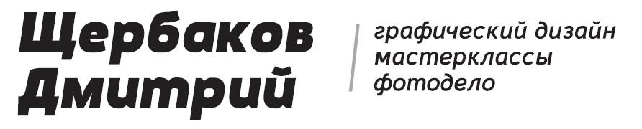

ТЕХНИЧЕСКОЕ ЗАДАНИЕ: Разработка
Flash баннера

Приложение № ___
от « ___ » _______________ 200__ г.
к Договору № _____ от « ___ » _________ 200__ г.

Параметр | Описание
Размеры и формат баннера

Максимальный объем файла баннера
Целевая аудитория:

Суть рекламного послания:

Текст:

Пожелания по сюжету:

Цветовая палитра (при наличии бренд-бука, либо описания фирменного стиля, прирепить к письму):

Стиль (мультипликация, фото- реалистичный, текстовый, смешанный):

Характер (строгий, солидный, спокойный, веселый, динамичный, кричащий)

Обязательные элементы (фото, графические материалы, логотип, телефон, адрес и т.п., необходимое прикрепить к письму):

Анимационный сюжет (распишите на каждую сцену что хотите видеть, тексты, графика, наполнение)

Сроки исполнения:

Дата предоставления чернового варианта: __________________

Дата предоставления финального варианта: ________________

14. Дата составления брифа: _______________________________

Исполнитель: Заказчик:
________________________________________________________________________________________________________________________________________________________________________________________________________________________________________________________________________________

_____________________ () _____________________ (_________________)

М.П. М.П.

